新 书 推 荐

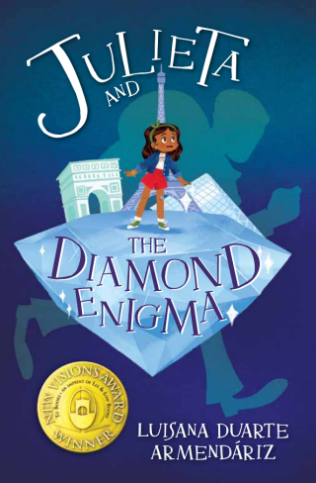
中文书名：《胡列塔与钻石之谜》
英文书名：JULIETA AND THE DIAMOND ENIGMA
作 者：Luisana Duarte Armendáriz
出 版 社：Lee & Low/TU BOOKS
代理公司：Biagi/ANA/Emily Xu
页 数：240页
出版时间：2020年6月
代理地区：中国大陆、台湾
审读资料：电子稿
类 型：7-12岁少年文学
2018 Lee & Low/Tu Books New Visions Award

内容简介：

《胡列塔与钻石之谜》是《胡列塔系列》图书中的第一部——讲述奇妙的环球冒险之旅。希望读者在阅读过程中，学一点法语，学一点西班牙语，玩得开心！

九岁的胡列塔终于可以在家庭世界旅行地图上增添一枚紫色大头针啦——她的父亲是艺术品管理员，为波士顿美术博物馆的新展览收集作品，所以他们一家准备出发去巴黎。但是怀孕的母亲却不能与他们同行，只能留下来，但胡列塔和父亲承诺他们会在“家庭新成员”出生之前回来。

胡列塔游览了埃菲尔铁塔、圣心大教堂，还参观了许多著名的艺术品。但是，她和她的父亲在参观展览中最珍贵的艺术品——摄政王钻石——背后有着黑暗不堪的历史，虽然无价却受到了诅咒，事情莫名其妙地出错了，有盗贼正在试图偷走这颗钻石……

当胡列塔跑去寻求他人帮助时，她不小心让小偷逃脱了！而她爸爸可能会因此丢了工作，因为他成了偷走钻石的有利嫌疑人。他们甚至可能无法在弟弟出生之前返回波士顿，胡列塔能够找到偷走钻石的盗贼吗？她能够在一切都为时已晚之前扭转局面吗？

媒体评价：

故事叙述结合法语与西班牙语的单词和短语，增加了阅读价值，其中还包括与故事情节相关的艺术品信息。虽然解开谜团的情节不是那么复杂，但读者一定会喜欢巴黎和努力找回钻石和抓住盗贼的胡列塔！
——《书单杂志》（Booklist）

作者路易莎娜的处女作——是有趣又神秘的冒险故事，适合中年级读者阅读。在阅读过程中，读者能感受到故事中隐含的文化背景。全书附有一张词汇表，还有关于“摄政王钻石”以及书中提到的其他艺术作品的相关信息，并附有照片。
——《号角书籍杂志》（The Horn Book）

故事轻快，情节紧凑，这一谜团提供了各种各样有趣的细节，肯定会非常吸引读者。书中对巴黎地标的详细描述和有关博物馆作品的事实信息罗列，与紧凑的情节自然地结合起来，便于读者在阅读故事的同时，获取相关背景知识。全书最后几页的附加信息适合读者用于背景补充和了解学习。
——《科克斯书评》（Kirkus Reviews）

故事的主人公胡列塔惹人喜爱，同时她还会说两种语言，肯定会吸引中年级读者的目光！
——《学校图书馆杂志》（School Library Journal）

作者简介：

路易莎娜·杜阿尔特·阿门达里斯（Luisana Duarte Armendáriz）在墨西哥华雷斯—德克萨斯州埃尔帕索边境长大。路易莎娜是一名作家、翻译家和平面设计师，在德克萨斯大学埃尔帕索分校获得学士学位，并在波士顿西蒙斯大学获得儿童文学和儿童写作硕士学位。她凭借处女作《朱丽叶与钻石之谜》（JULIETA AND THE DIAMOND ENIGMA）获得了2018年Lee & Low/Tu图书新视野奖。获取更多信息请登陆luisanaduarte.com。

谢谢您的阅读！
请将回馈信息发至：Emily@nurnberg.com.cn
徐书凝 (Emily Xu)
安德鲁﹒纳伯格联合国际有限公司北京代表处
北京市海淀区中关村大街甲59号中国人民大学文化大厦1705室, 邮编：100872
电话：010-82504206
传真：010-82504200
Email: Emily@nurnberg.com.cn
网址：www.nurnberg.com.cn
微博：http://weibo.com/nurnberg
豆瓣小站：http://site.douban.com/110577/
微信订阅号：安德鲁书讯

